Неоднородные дифференциальные уравнения второго порядка(2,3,4 случаи)
- y’’-2y’+5y=21cos(2x)-sin(2x) (4 случай)
y=C₁e^{x}sin(2x)+C₂e^{x}cos(2x)- 5sin(2x)+cos(2x)
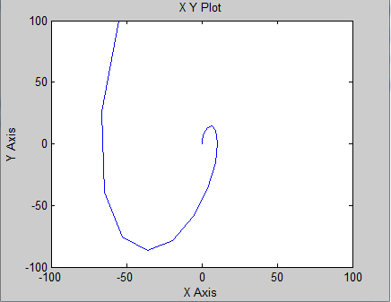
- y’’+y=2cos(x) (3 случай)
y= C₁sin(x)+C₂cos(x)-xsin(x)
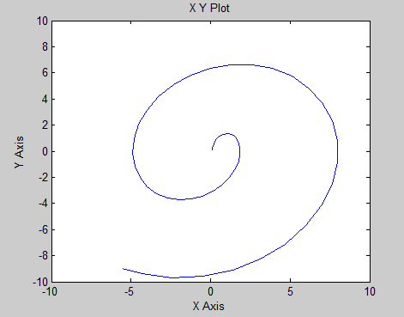

- y’’-4y’+8y=e^{x}(2sin(x)-cos(x)) (4 случай)
y=e^{2x}(C₁cox(2x)+C₂sin(2x))+ $\frac{1}{2}$e^{x}sin(x)

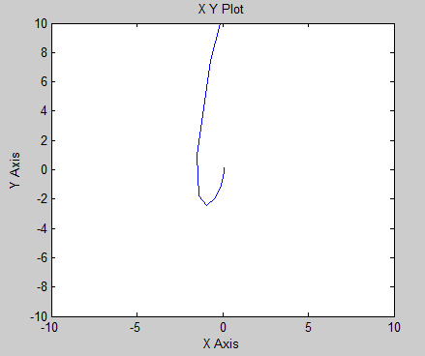
- y’’-2y’+5y=e^{x}sin(2x) (4 случай)
y=e^{x}(C₁cox(2x)+C₂sin(2x))- $\frac{1}{4}$xe^{x}cos(2x)
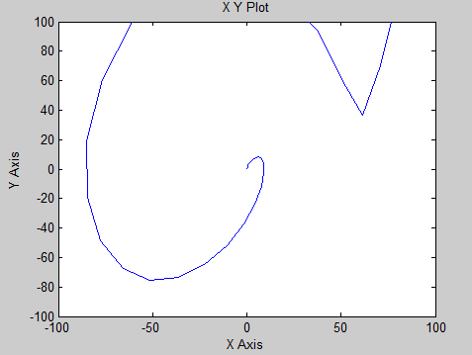

- y’’+4y=4(sin(2x)+cos(2x)) (3 случай)
y=C₁cos(2x)+ C₂sin(2x)+x(sin(2x)-cos(2x))
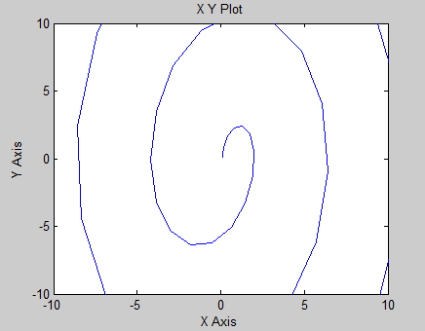
- y’’+2y’+5y=e^{x}((x+1)cos(2x)+3sin(2x)) (4 случай)
y= e^{-x}(C₁cox(2x)+C₂sin(2x))+ $\frac{9}{50}$e^{x}sin(2x)+ $\frac{1}{10}$xe^{x}sin(2x)- $\frac{13}{50}$e^{x}cos(2x)+ $\frac{1}{20}$xe^{x}cos(2x)
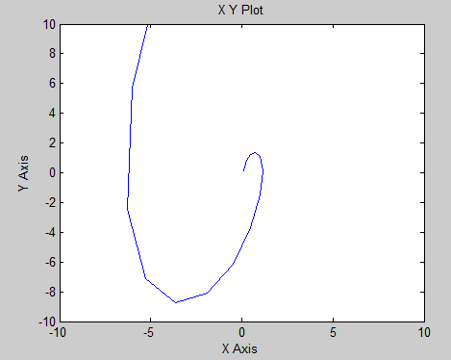

- y’’+y=4xcos(x) (3 случай)
y= C₁cos(2x)+ C₂sin(2x)+$\frac{8}{9}$sin(x)+ $\frac{4}{3}$xcos(x)
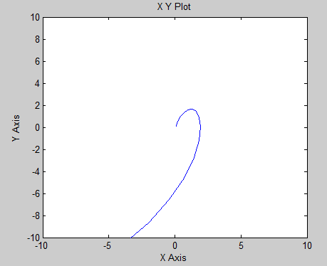
- y’’+4y=cos²(x) (3 случай)
y= C₁cos(2x)+ C₂sin(2x)+$\frac{1}{8}$xsin(2x)+ $\frac{1}{4}$cos²(x)
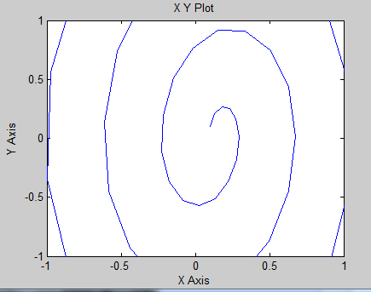

- y’’+y=sin(2x) (3 случай)
y= C₁cos(x)+ C₂sin(x)- $\frac{1}{3}$cos(2x)
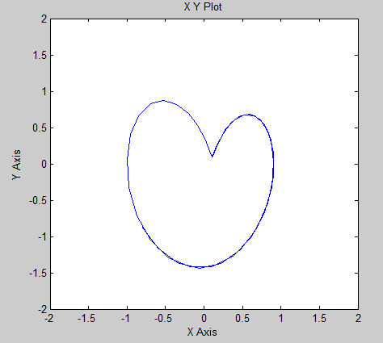
- y’’+9y=2x²-5 (3 случай)
y= C₁cos(3x)+ C₂sin(3x)+$\frac{2}{9}$x²- $\frac{49}{81}$
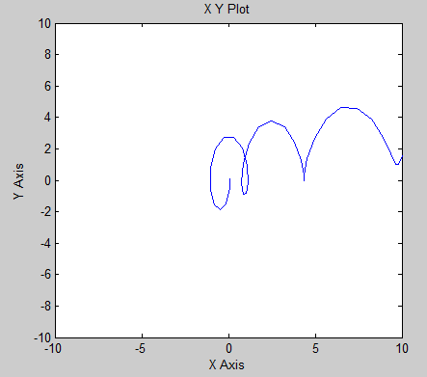

- y’’+16y=2cos²(x) (3 случай)
y= C₁cos(4x)+ C₂sin(4x)+ $\frac{1}{6}$cos⁴(2x)
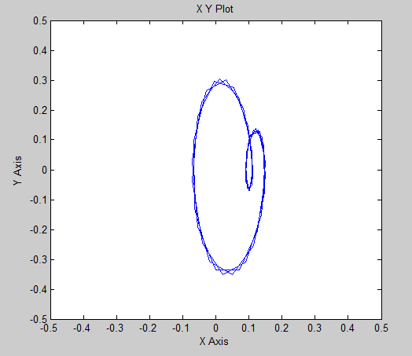
- y’’+y=xsin(x) (3 случай)
y= C₁cos(x)+ C₂sin(x)- $\frac{1}{4}$x²cos(x)+ $\frac{1}{4}$xsin(x)
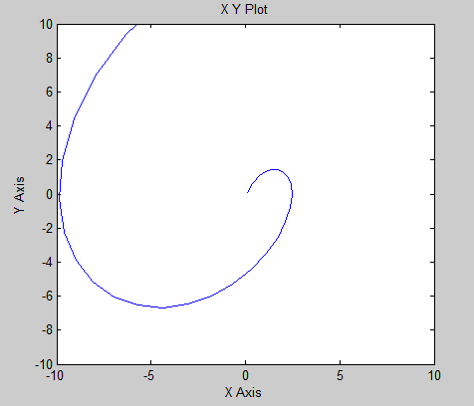

- y’’+4y=cos(2x)+3sin(2x) (3 случай)
y= C₁cos(2x)+ C₂sin(2x)- $\frac{3}{4}$xcos(2x)+ $\frac{1}{3}$cos(x)

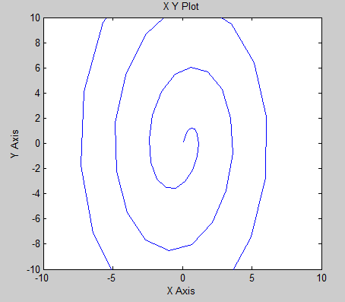
- y’’+150y=-1 (3 случай)
y=C₁cos(5$\sqrt{6}$x)+C₂sin(x)- $\frac{1}{12}$cos(2x)- $\frac{1}{150}$
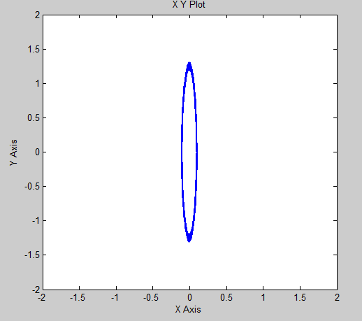
- y’’-4y’+8y=sin(2x) (4 случай)
y=C₁e^{2x}cos(2x)+C₂e^{2x}sin(2x)+ $\frac{1}{10}$cos(2x)+ $\frac{1}{20}$sin(2x)
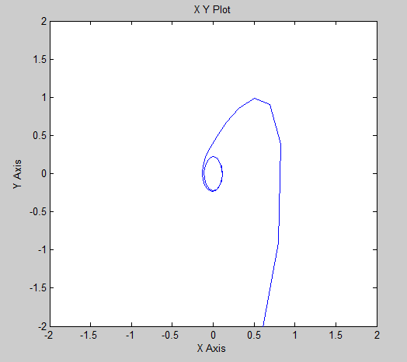
- y’’+4y’+5y=2cos(x)-sin(x) (4 случай)
y=C₁e^{-2x}cos(x)+C₂e^{-2x}sin(x)+ $\frac{3}{8}$cos(x)+ $\frac{1}{8}$sin(x)

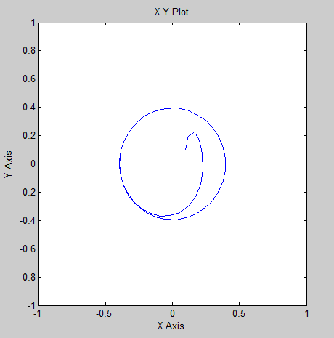
- y’’+4y=4sin(2x) (3 случай)
y= C₁cos(2x)+ C₂sin(2x)-xcos(2x)

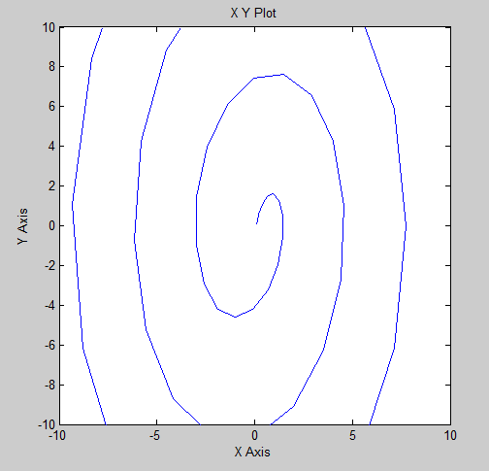
- y’’+y=2sin(x)cos(3x) (3 случай)
y= C₁cos(x)+ C₂sin(x)+ $\frac{1}{3}$sin(2x)- $\frac{2}{15}$sin(2x)cos(2x)

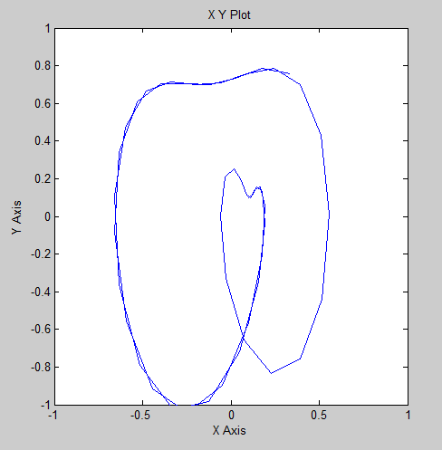
- y’’+y=x-sin(2x) (3 случай)
y= C₁cos(x)+ C₂sin(x)+x+ $\frac{2}{3}$sin(x)cos(x)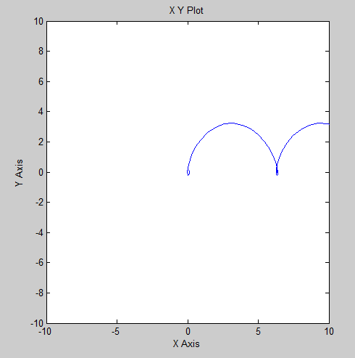
- y’’+9y=4sin(3x)+x (3 случай)
y= C₁cos(3x)+ C₂sin(3x)+$\frac{x}{9}$- $\frac{2}{3}$xcos(3x)

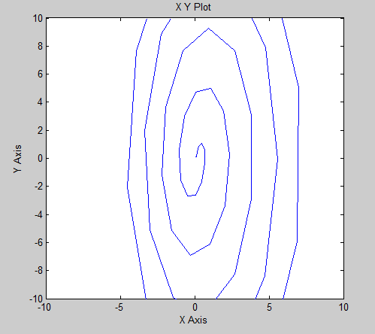
- y’’+y=4sin(x)-8e^{-x}+1 (3 случай)
y= C₁cos(x)+ C₂sin(x)-4e^{-x}-2xcos(x)+1
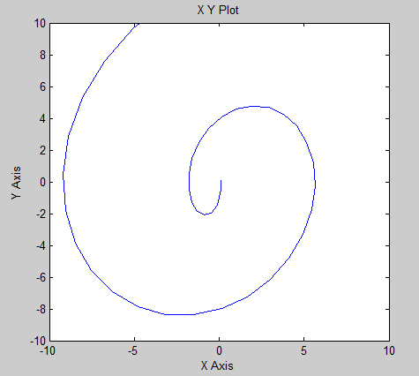
- y’’+y’+y=cos(x)+cos(2x) (4 случай)
y= C₁$e^{\frac{-x}{2}}$sin($\frac{\sqrt{3} x}{2}$)+C₂$e^{\frac{-x}{2}}$cos($\frac{\sqrt{3} x}{2}$)+sin(x)- $\frac{3cos⁡(2x)}{13}$ + $\frac{2sin(2x)}{13}$
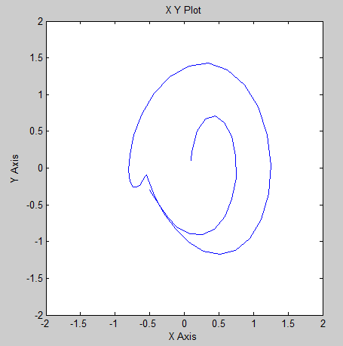
- y’’+2y=x²sin²(x) (3 случай)
y= C₁cos($\sqrt{2}$x)+ C₂sin($\sqrt{2}$x)- $\frac{7}{2}$cos²(x)+ $\frac{x^{2}cos⁡(x^{2})}{2}$ -2xcos(x)sin(x)+ $\frac{3}{2}$

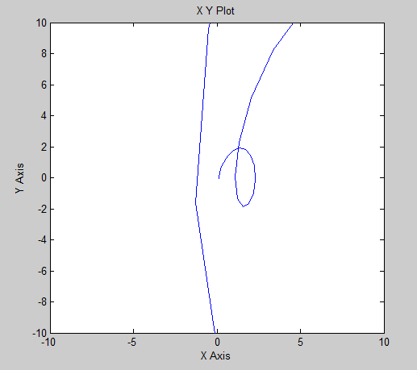
- y’’+4y= $\frac{1}{cos⁡(2x)}$ (3 случай)
y= C₁cos(2x)+ C₂sin(2x)+$\frac{xsin(2x)}{2}$- $\frac{\cos\left(2x\right)ln⁡(\cos\left(2x\right))}{4}$

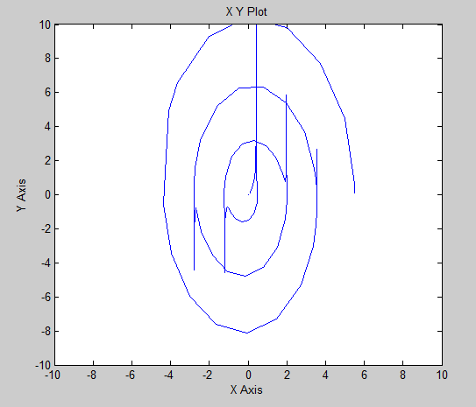
- y’’+y =tg(x) (3 случай)
y= C₁cos(x)+ C₂sin(x)+cos(x)ln(cos($\frac{x}{2}$)-sin($\frac{x}{2}$))- cos(x)ln(cos($\frac{x}{2}$)+sin($\frac{x}{2}$))
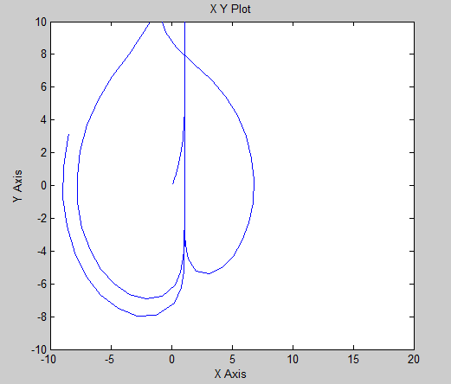
- y’’+2y =4cos(x)cos(3x)+6sin²(x) (3 случай)
y= C₁cos($\sqrt{2}$x)+ C₂sin($\sqrt{2}$x)- $\frac{cos⁡(2x)}{2}$- $\frac{cos⁡(4x)}{7}$ + $\frac{3}{2}$
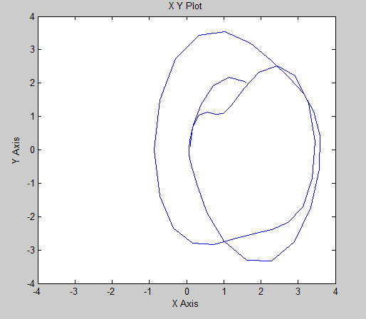
- y’’+2y’+5y =4e^{-x}+17sin(2x) (4 случай)
y= C₁e^{-x}sin(2x)+C₂e^{-x}cos(2x)+e^{-x}+sin(2x)-4cos(2x)
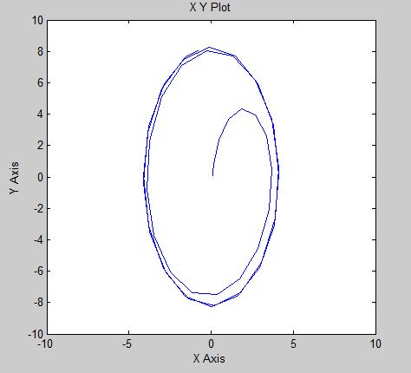
- y’’+4y’+4y =8e^{-2x} (2 случай)
y= C₁xe^{-2x}+C₂e^{-2x}+ 4e^{-2x}x²
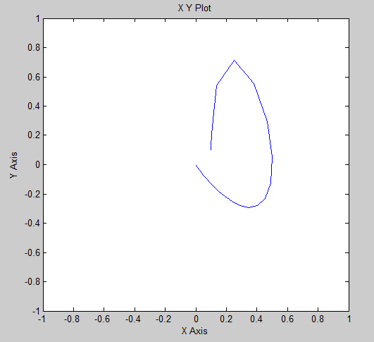
- y’’+2y’+5y =e^{-x}sin(2x) (4 случай)
y=C₁sin(2x)e^{-x}+C₂cos(2x)e^{-x}- $\frac{1}{4}$e^{-x}xcos(2x)
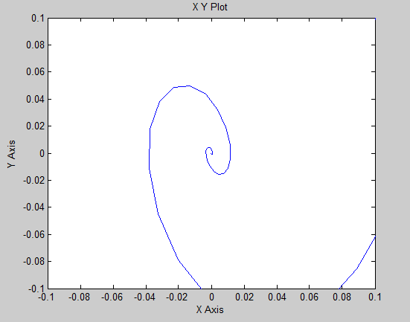
- y’’+2y’+y =x(e^{-x} -cos(x)) (2 случай)
y= C₁xe^{-x}+C₂e^{-x}+ $\frac{e^{-x}x^{3}}{6}$ - $\frac{xsin(x)}{2}$+ $\frac{sin⁡(x)}{2}$ - $\frac{cos⁡(x)}{2}$
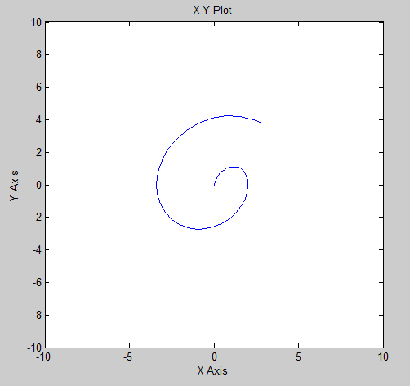

- y’’+2y’+5y = e^{-x} (cos²(x)+tg(x)) (4 случай)
y= C₁sin(2x)e^{-x}+C₂ cos(2x)e^{-x}+ $\frac{e^{-x}}{8}$(1+xsin(2x)-4xcos(2x)+4sin(2x)ln(cos(x))
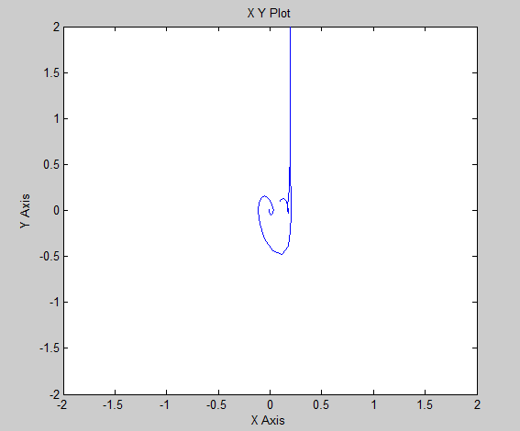
- y’’+2y’+y = 4cos(x)+1 (2 случай)
y= C₁xe^{-x}+C₂e^{-x}+2sin(x)+1
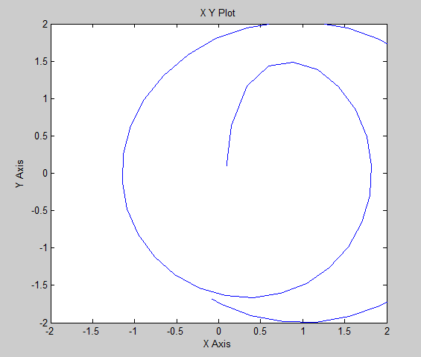

- y’’+6y’+9y = cos(2x)+3sin(2x) (2 случай)
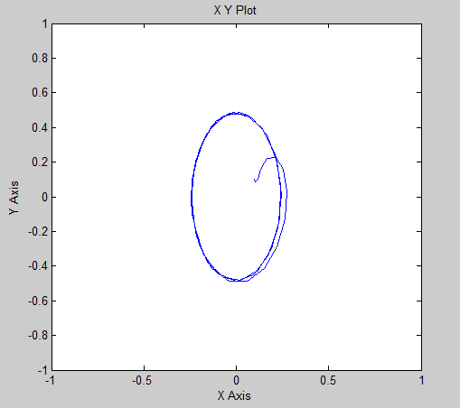
- y’’-9y = e^{3x}cos(x)(2 случай)
y= C₁e^{3x}+C₂e^{-3x}+$\frac{6}{37}$e^{3x}sin(x)- $\frac{e^{3x}cos⁡(x)}{37}$
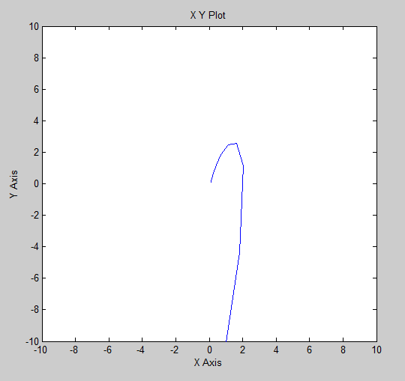

y’’+5y’+6y=10(1-x)e^{-2x}
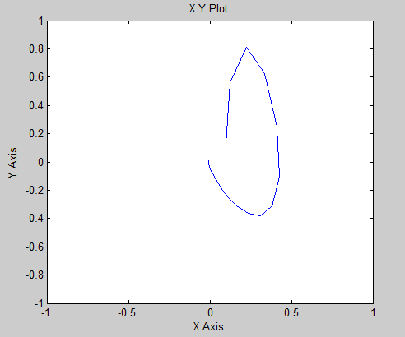
y’’+3y’+2y=6xe^{-x}(1-e^{-x})
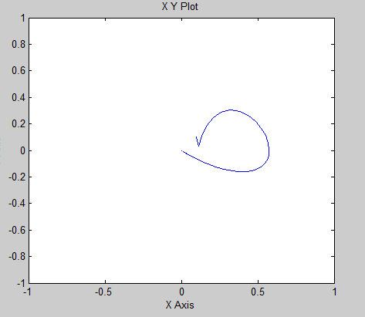
y’’+6y’+5y=-4e^{-x}
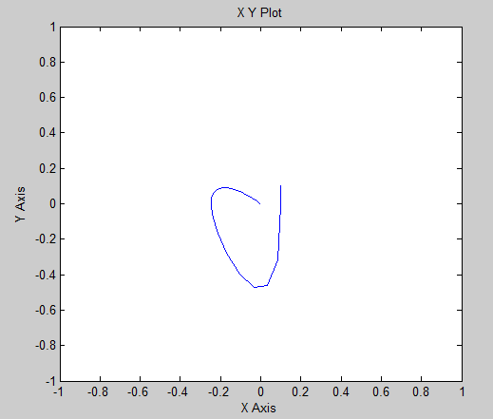
y’’+5y’+6y=sin(2x)cos(3x)
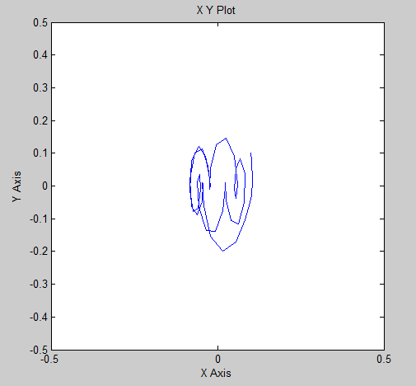
y’’+3y’+2y=sin²2x
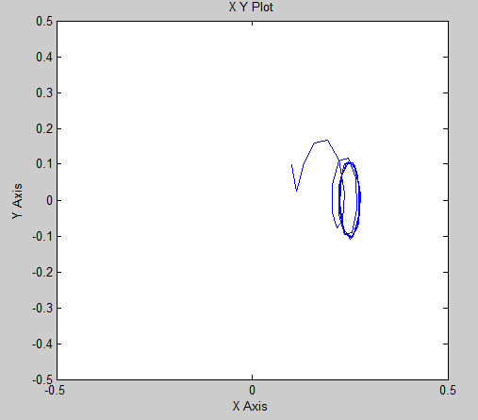
y’’+4y’+3y=12sin3xcos2x-6(e^{-2x}+sin5x)
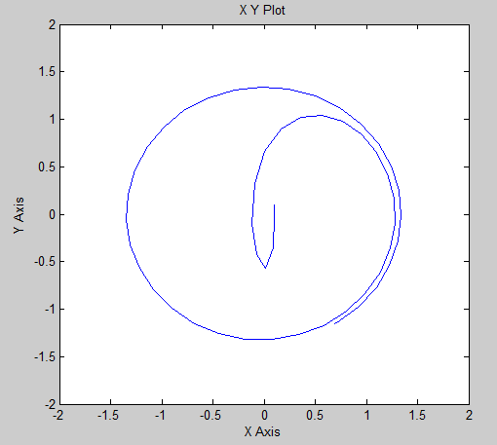
y’’+4y’+4y = xcos(x)
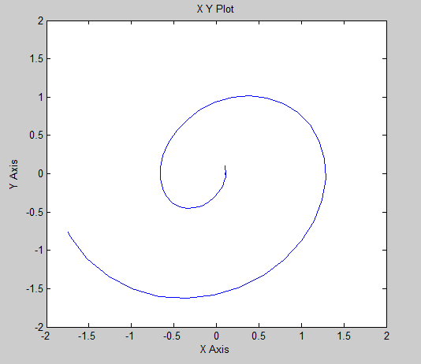
y’’+10y’+25y = 2sin(x)+4xcos(x)
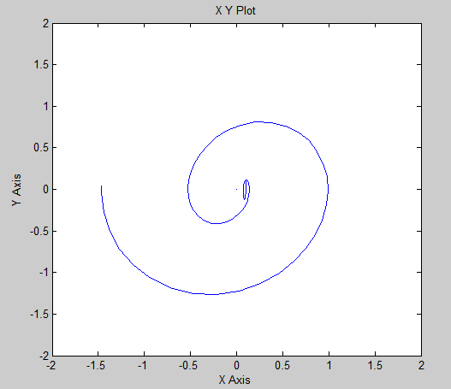
y’’+5y’+4y=2(cos(x)-sin(x))
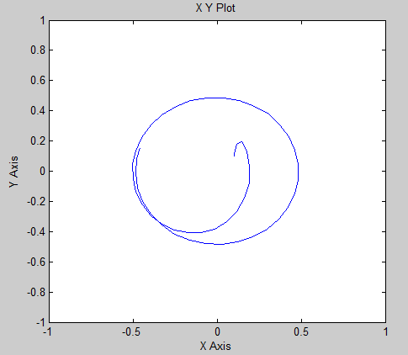
y’’+6y’+5y=(2x+1)sin(x)+(x²-4x)cos(x)
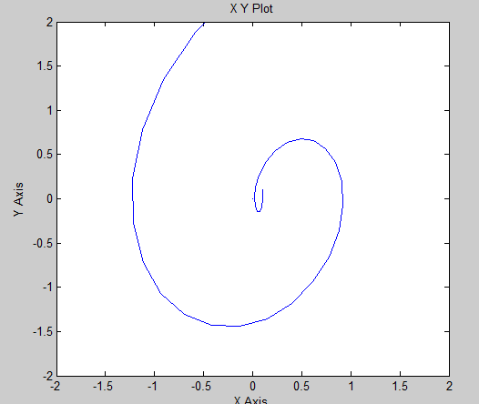
y’’+6y’+8y=2cos(2x)-8xsin(2x)
